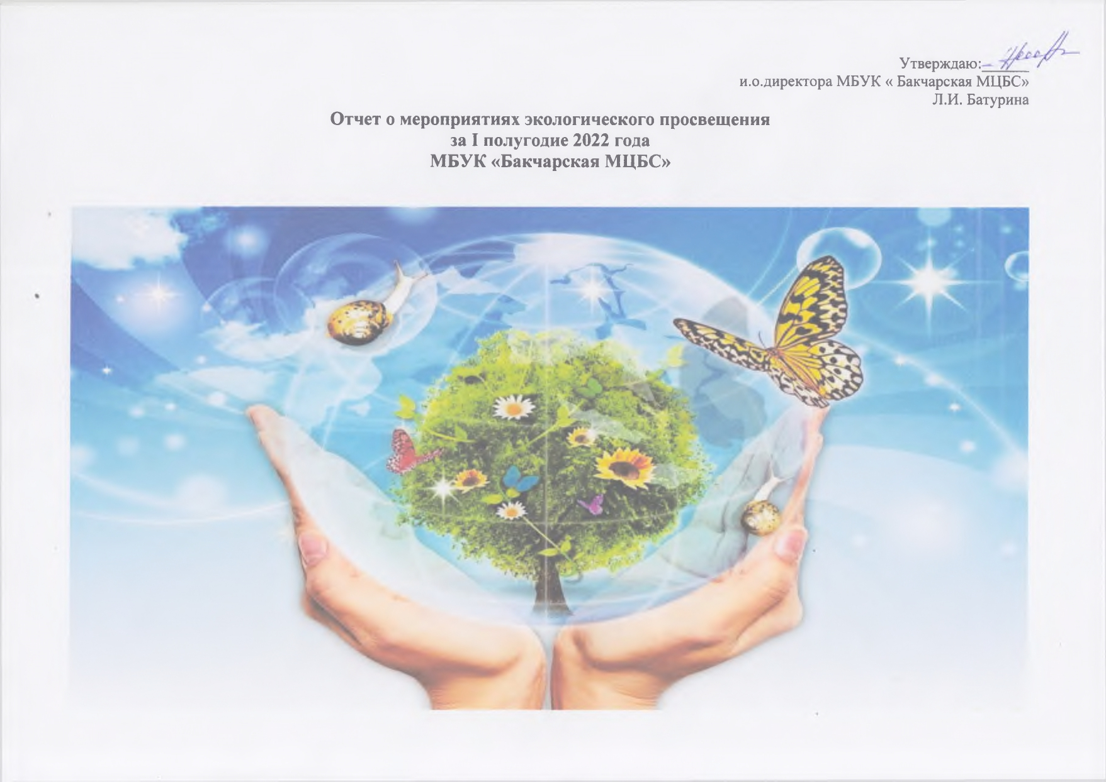
Дата  проведения | Название  мероприятия | Краткое описание  мероприятия  (2-3 предложения), ссылка на мероприятия, освещенное в СМИ, на сайтах, в соцсетях | Количество участников | Достигнутые  результаты
Бакчарская центральная библиотека

01.02.2022 | Экологический круиз «Жемчужина мира – Васюганское болото» | Показ видеоролика «Васюганское болото и обзор фотоальбома «Семь чудес природы Томской области». | 25 | Продвижение книги и чтения. Экологическое просвещение.
23.03.2022 | Презентация «Васюганское болото» | Рассказ туристам о васюганском болоте и раздача буклетов. | 33 | Экологическое просвещение пользователей библиотеки.
15.04.2022 | Экологический субботник. | Уборка от снега территории возле библиотеки.  https://bakcharlib.ru/news/2022/04/3494/ | 10 | Чистая территория.
26.04.2022 | Книжная выставка «Чернобыль в нашей памяти» | Выставка приурочена к Международному Дню Памяти о Чернобыльской катастрофе.  https://ok.ru/group/68921525076019/topic/154702371502131 | 33 | Продвижение книги и чтения. Экологическое просвещение.
01-14.04.2022 | Фотовыставка «Птицы родного края» | К Международному дню птиц, который отмечается 1 апреля, в центральной библиотеке была организованна фотовыставка «Птицы родного края».  Фотовыставка «Птицы родного края» - «Бакчарская межпоселенческая централизованная библиотечная система» (bakcharlib.ru) | 104 | Взрослые и дети смогли посмотреть на многообразие обитателей нашего района
03-14.06.2022 | Фотовыставка  «Непотерянный рай – Горный Алтай» | К Всемирному дню окружающей среды, в центральной библиотеке была организованна фотовыставка «Непотерянный рай – Горный Алтай»  Фотовыставка "Непотерянный рай - Горный Алтай" - «Бакчарская межпоселенческая централизованная библиотечная система» (bakcharlib.ru) | 214 | Взрослые и дети насладились красотами Горного Алтая
Бакчарская детская библиотека филиал № 1 МБУК «Бакчарская МЦБС»
01.03.2022 | Интерактивная книжная выставка «Гуляют кошки по страницам» | На книжной интерактивной выставке представлены книги, героями которых являются кошки. Это литература энциклопедического и художественного характера. Книжная выставка содержала викторину о представителях семейства кошачьих, ответы на вопросы которой можно было найти в представленных книгах. За правильные ответы ребята получали приз. | 61 | Дети познакомились с книгами по теме, узнали о некоторых фактах из жизни кошек, вспомнили художественные произведения о них. Также выставка стимулировала навык быстрого поиска нужной информации в книгах.
01.03.2022 | Игровая программа «Веселая котовасия» | Программа включала в себя как познавательные элементы - викторина, загадки о кошках, так и игровые – эстафеты. | 5 | Ребята весело отдохнули, вспомнили своих домашних питомцев - кошек. Отвечая на вопросы викторины и выполняя ряд других заданий – узнавали новую информацию.
31.03.2022 | Мастер-класс «О роза, роза» | С ребятами побеседовали о цветах. На мастер-классе делали розу из гофрированной бумаги. | 10 | Ребята научились делать своими руками розу из гофрированной бумаги.
03.04.2022 | Интерактивная викторина «Кто лучше всех выводит трели?» | Ребята узнали о празднике Дне птиц, его историю. Вопросы викторины выводились на экран, содержали фотографии птиц, их голоса. Ребята угадывали их, а также делились своими наблюдениями о пернатых. Вопросы были также о птицах, которые обитают в нашей местности. | 12 | Ребята узнали о Дне птиц, получили новую информацию о пернатых. Родители ребят поделились впечатлениями о том, что сами узнали новое для себя.
03.04.2022 | Час творчества «Перышко дивной красы» | Посмотрели книги с фотографиями птиц, вспомнили какое яркое оперение у многих видов, почему оно бывает таким. Сделали книжную закладку в виде перышка, раскрашивая узоры | 11 | Узнали новую информацию о птицах, поделились своими знаниями. Мастеря закладку для книг, развивали мелкую моторику и свое творческое воображение, учились подбирать цвета.
08.04.2022 | Акция «Эколадошки» | Викторина о природе. Ребята обводили свои ладошки, вырезали и писали на них пожелания природе. | 6 | Отвечая на вопросы викторины, вспомнили имеющуюся и узнавали новую информацию по теме природы. Учились анализировать проблемы природы и делать выводы о действиях для ее сбережения в виде пожеланий.
15.04.2022 | Акция «Экосубботник» | Библиотекари вместе с ребятами раскидывали снег на территории перед библиотекой, убирали мусор.  https://bakcharlib.ru/news/2022/04/3494/ | 11 | Закрепили то, что не нужно мусор бросать на улице, для этого есть специальные места. Приучались к труду, убирая территорию.
15.05.2022 | Книжная выставка «Лес от пожара спасай! Костры в нем не разжигай!» | На выставке представлена литература об опасности, которую таит в себе неправильное обращение с огнем в лесу и дома, о работе пожарных | 81 | Напомнили о необходимости правильного обращения с огнем. Вспомнили, что спички детям – не игрушки.
15.05.2022 | Буклет «Берегите лес. От пожара спасайте!» | Буклет содержит правила обращения с огнем | 10 | Напомнили правила обращения с огнем, о том, что природу нужно беречь, не вредить ей; об опасности лесных пожаров.
02.06.2022 | Познавательный час «Мохнатые кинозвезды» | Ребятам рассказали об артистах кино = животных. О процессе съемок. Познакомились со знаменитыми животными-артистами, узнали об их судьбе. В завершении посмотрели фильм с участием животных «Жизнь и приключения четырех друзей» | 35 | Ребята расширили кругозор об артистах-животных, о процессе съемок кино с необычными актерами.
07.06.2022 | Познавательный час «Душа мирового океана» | Ребята узнали о Всемирном дне океанов, что такое мировой океан и его роль в жизни всей планеты, познакомились с обитателями морей и океанов, узнали новую информацию о них. Отгадывали загадки, изображали морских обитателей и рисовали их. Посмотрели различные виды морских ракушек. | 42 | Узнали о Всемирном дне океанов, о морских обитателях.
14.06.2022 | Игровая программа «Зеленый weekend» | Викторина, загадки о природе | 33 | Закрепили знания о природе
Богатырёвская библиотека филиал № 2

07.03.2022 | Игровая программа «Мой ласковый и нежный зверь» | Игровая программа, где дети из снега делали животных.  https://ok.ru/bakcharska/topic/153888721838236 | 9 | Дети и взрослые узнали о свойствах снега в определенных температурных диапазонах и слепили любимых животных.
14.03.2022 | Книжная выставка «Удивительный мир природы Томской области» | В книжной выставке были представлены книги, в которых читатель мог узнать о флоре и фауне, дикой природе Томской области.  https://ok.ru/bakcharska/topic/153908404396188 | 10 | У наших читателей расширился кругозор, они узнали об исчезающих видах животных и птиц Томской области.
01.05.2022 | Акция «Первомай – голубь мира» | Односельчан, волонтеры библиотеки поздравили с праздником 1 мая, птичками. https://ok.ru/bakcharska/topic/154057519308956 | 10 | Поздравление односельчан.
14.05.2022 | Квест «экологический предмет» | Дети прошли серию логических заданий на тему экологии. | 6 | Дети развили свой кругозор по предмету экологии.
Новобурковская библиотека филиал № 8
22.04.2022 | «Чернобыль – это страшно» | Участникам рассказали о чернобыльской трагедии, о подвиге людей, о влиянии аварии на здоровье людей, о последнем предупреждении человечеству. | 5 | Формирование гражданской ответственности патриотического воспитания.
15.06.2022 | «Неизведанные тропы» | Участники мероприятия узнают о том, как нужно вести себя в лесу. Какие правила нужно соблюдать, находясь в лесу, о роли леса в природе и жизни людей, о значении леса для человека, увидеть живую природу вокруг себя. | 5 | Воспитание экологической культуры, бережного отношения к окружающей природе, желание заботиться о ней; воспитание чувства ответственности за свои поступки по отношению к объектам природы.
Парбигская библиотека филиал № 9
22.02.2022 | Выставка «По следам белого медведя» | Выставка приурочена к Международному дню полярного медведя, который отмечается 27 февраля. Чем питаются и сколько лет живут эти самые крупные на нашей планете хищники, эту и другую информацию читатели библиотеки нашли в книгах, представленных на выставке.  https://ok.ru/bakcharska/topic/153852743098524 | 15 | Продвижение книги и чтения.
17.03.2022 | Книжно-иллюстративная выставка  «Краса Земли» | Выставка проведена в рамках Международного дня леса, ежегодного праздника, посвященного теме сохранения лесов и отмечавшегося впервые 21 марта 2013 года.  https://ok.ru/bakcharska/topic/153921853300892 | 17 | Экологическое просвещение пользователей библиотеки.
28.03.2022 | Книжно-иллюстративная выставка  «Наши пернатые друзья» | Выставка проведена в рамках празднования Международного дня птиц, который отмечается 1 апреля. Это самый старый интернациональный экологический праздник на нашей планете.  https://ok.ru/bakcharska/topic/153971766698140 | 19 | Продвижение книги и чтения.
22.04.2022 | Экологическая игра  «Природа – мать всему живому» | Мероприятие проведено в рамках Международного дня Земли с целью воспитания экологически культурной личности, способной любить родную природу, охранять и беречь её. | 25 | Закреплены знания детей о природе, о поведении в лесу.
03.06.2022 | Игровая программа  «Путешествие в страну экология» | Мероприятие проведено с целью формирования экологической культуры младших школьников через привитие любви и бережного отношения к родной природе. | 50 | Закреплены знания и умения об экологии и расширен кругозор учащихся.
Плотниковская библиотека филиал № 10

13.01.2022 | Творческий кружок «Умелые ручки».  Поделка  «На дне морском». | https://ok.ru/bakcharska/topic/153717839077532  https://vk.com/bakchar_biblio?w=wall-135896230_3486%2Fall | 12 | Во время творческого процесса, дети узнали о морских обитателях. Познакомились с животными и млекопитающими, живущих на дне океана.
20.01.2022 | Кружок «Умелые ручки»  Поделка «Сова» | https://ok.ru/bakcharska/topic/153738417905820  https://vk.com/bakchar_biblio?w=wall-135896230_3496%2Fall | 11 | Во время творческого процесса, дети познакомились с литературным произведением А. Милна «Вини Пух», где главные герои сказки - животные. Во время занятия дети вспомнили где в природе встречаются герои книги.
03.02.2022 | Кружок «Умелые ручки» Экология.  Работаем с гипсом. Фигурки животные | https://vk.com/bakchar_biblio?w=wall-135896230_3536%2Fall  https://ok.ru/bakcharska/topic/153787490410652 | 12 | Во время творческого процесса, дети раскрасили гипсовые фигурки животных, вспомнили какой окрас имеют животные в разное время года.
02.02.2022 | Час экологии  «Жизнь на болоте»  К Дню водно-болотных угодий» | https://vk.com/bakchar_biblio?w=wall-135896230_3546%2Fall  https://ok.ru/bakcharska/topic/153800349294748 | 11 | Дети познакомились с болотными ресурсами нашей страны. Узнали о великом Васюганском болоте, о его значении в экосистеме Земли, территории, обитателях.
17.02.2022 | Кружок «Умелые руки»  «Подснежники» | https://ok.ru/bakcharska/topic/153924724301980 | 12 | Во время занятия дети познакомились с первыми весенними цветами своего региона. Узнали какие первоцветы занесены в Красную книгу, а также о важности сохранения растений.
22.03.22 | Час экологии посвящён международному дню Земли  «Подари красоту природе» | https://ok.ru/bakcharska/topic/153957509931164  https://vk.com/bakchar_biblio?w=wall-135896230_3647%2Fall | 8 | Детей познакомили с историей праздника, традициях Дня Земли, с символами праздника. Дети узнали об экологическом состоянии нашей планеты. С ребятами была проведена экологическая викторина, в ходе которой они отвечали на вопросы, отгадывали ребусы. Дети познакомились с книгами об экологии, природе, энциклопедическими изданиями, которые знакомят нас с жизнью на Земле. В заключении, участники мероприятия, из цветной бумаги, сделали и украсили планету Земля,
24.03.2022 | Книжно-иллюстративная выставка «Земля- планета чудес» | https://vk.com/bakchar_biblio?w=wall-135896230_3646%2Fall  https://ok.ru/bakcharska/topic/153957427880092 | 25 | С помощью, с помощью представленных на выставке книг и журналов дети смогли узнать, об истории открытия Земли и о том, что нужно беречь природу, бережно относится к окружающему тебя миру. о мире, природе и человеке. Из энциклопедических изданий узнали, что такое экология, о наиболее важных экологических проблемах, об исчезающих или уже исчезнувших представителях животного и растительного мира, о мерах борьбы с загрязнением окружающей среды. издания
01.04.2022 | Тематическая беседа с показом мультимедийной презентации «Птицы родного края-пернатая баталия»  Приуроченная к Международному Дню птиц | https://ok.ru/bakcharska/topic/153970167226524 | 10 | Состоялась познавательная беседа о жизни птиц, живущих в нашем регионе, о их значении в природе и для человека. В ходе мероприятия дети посмотрели видео презентацию о птицах, поучаствовали в викторине, где ответы на вопросы искали в книгах – литературных произведениях и энциклопедических изданиях. Библиотекарь познакомила и рассказала детям о том, что ежегодно с 1996 года Союз охраны птиц России выбирает птицу года. В завершение мероприятия ребята повторили, как правильно заботиться о наших крылатых соседях.
07.04.2022 | Творческий кружок для детей «Умелые ручки»  Поделка «Оленёнок» | https://ok.ru/bakcharska/topic/154009444982940  https://ok.ru/bakcharska/topic/154009444982940 | 18 | В ходе творческого процесса, библиотекарь расширила знания детей о таком редком виде животного как олень, а также рассказала о других животных занесенных в Красную книгу. Также детям предложили прочитать замечательные произведения Феликса Зальтена «Бемби» и Холли Вебба «Оленёнок Крапинка, или Бархатистый носик».
Вавиловская библиотека филиал № 4
11.01.2022 | Экологический час  «Жемчужины природы - заповедники». | Ребята узнали о значении слов «заповедник», «заказник», «национальный парк», познакомились с наиболее известными заповедниками России. Вниманию детей были продемонстрированы видео-экскурсии десяти самых красивых российских заповедников. Особое внимание уделили Васюганскому памятнику природы.  https://ok.ru/bakcharska/topic/153713193230492  https://vk.com/bakchar_biblio?w=wall-135896230_3482%2Fall | 9 | Экологическое просвещение пользователей библиотеки.
13.01.2022 | Экологический мастер-класс  «Ёлочки-топотушки» | Семьи изготовили ёлочки из предложенных остатков материалов (лоскутки ткани, фольга, фатин, тесьма, остатки пряжи, картон и т.д.). Делали новогоднюю елочку в нетрадиционной технике, которую затем они украсили разноцветными бусинами, блестящими снежинками и мишурой. Елочки получились разнообразными, насколько хватило фантазии.  https://ok.ru/bakcharska/topic/153713718435996  https://vk.com/bakchar_biblio?w=wall-135896230_3484%2Fall | 6 | Ненужным на первый взгляд вещам дали вторую жизнь, конечно проще было бы утилизировать, но если постараться как мы, то можно создать «шедевры» для красоты и домашнего уюта, а окружающую среду сделать чищe.
22.03.2022 | Эко-игра «Вода-чудо природы!» | Библиотекарь рассказала об огромном значении воды в жизни человека. Вода – это источник жизни на земле, среда обитания растительного и животного мира. Далее ребята отгадывали загадки о воде и о явлениях природы, связанных с водой, вспоминали пословицы, играли.  https://ok.ru/bakcharska/topic/153941817663644  https://vk.com/bakchar_biblio?w=wall-135896230_3643%2Fall | 9 | Библиотекарь ещё раз напомнила ребятам, что вода — это жизнь, это богатство страны, что воду надо беречь.

